`

Software Requirement Specifications

Aplikasi Online Shop BatakZone

Dibuat Oleh :

11415005 | Pratiwi Okuli Manik
11415013 | Joel Wiranto Marpaung
11415020 | Yonatan Parapat
11415027 | Jhon Harry Ikara Putra Tampubolon

 |  | PROYEK MANPRO 2018  Institut Teknologi Del
No. Dokumen: 0000.docManpro-BatakZone |  |  | Versi: xx.xx | Tanggal : DD-MM-YY | Jumlah Halaman : 29

DAFTAR ISI

1 Introduction 3
1.1 Purpose of Document 3
1.2 Scope 3
1.3 Definition,Acronim and Abbreviation 3
1.4 Identification and Numbering 4
1.5 Reference Documents 4
1.6 Document Summary 4
2 System Overview 6
2.1 Current System Overview 6
2.2 Target System 7
2.2.1 Business Process Target System 7
3 Software General Description 8
3.1 Product Main Function 8
3.2 User Characteristics 8
3.2.1 User-Group-1 8
3.2.2 User-Group-2 8
3.2.3 User-Group-3 9
4 System Features 10
4.1 Use Case Mengelola Kategori Produk 11
4.1.1 Description 11
4.1.2 Scenario 11
4.2 Use Case Mengelola Status Produk 12
4.2.1 Description 12
4.2.2 Scenario 13
4.3 Use Case Mengelola Produk 14
4.3.1 Description 14
4.3.2 Scenario 14
4.4 Use Case Mengelola Toko 15
4.4.1 Description 15
4.4.2 Scenario 15
5 Data Requirements 17
5.1 ER- Diagram 17
5.2 Domain Class 17
5.3 Report 17
5.3.1 Report 1 17
5.3.2 Report 2 dan seterusnya 18
6 External Interface Requirements 19
6.1 User Interfaces 19
6.2 Software Interfaces 19
6.3 Hardware Interfaces 19
7 Quality Attributes 20
7.1 Usability Requirements 20
7.2 Performance Requirements 20
7.3 Security Requirements 20
7.4 Safety Requirements 20
7.5 Availability Requirements 20
7.6 Robustness Requirements 21
Lampiran 22
Sejarah Versi 23
Sejarah Perubahan 24

Introduction
Pada bab pendahuluan dijelaskan tentang purpose document, scope, definition, acronim, abbreviation, identification and numbering, reference document, dan summary dari Aplikasi Online Shop BatakZone.

Purpose of Document
Dokumen ini ditulis untuk para developer dan user sebagai acuan dalam merancang pembangunan Aplikasi Online Shop BatakZone berbasis web dan mobile. Tujuan penulisan dokumen ini adalah untuk mendokumentasikan system requirement sesuai dengan permintaan yang diajukan client, memberi gambaran tentang aplikasi yang akan dibangun dan fungsi-fungsi yang akan digunakan, menyamakan persepsi antara tim developer dengan client tentang aplikasi yang akan dibangun.

Scope
Ruang lingkup Aplikasi Online Shop BatakZone :
- Aplikasi berisi informasi yang berkaitan dengan penjualan craft batak.
- Aplikasi dikembangkan berbasis web dan mobile.

Definition,Acronim and Abbreviation
Daftar definisi, akronim dan singkatan yang digunakan dalam dokumen ini ditunjukkan dibawah ini:
Tabel 1. Definisi
No. | Definisi | Deskripsi

Tabel 2. Singkatan
No. | Singkatan | Deskripsi

Identification and Numbering
Aturan penamaan dan penomoran yang digunakan pada dokumen ini dapat dilihat pada Tabel di bawah ini:
Tabel 3. Identifikasi dan Penomoran
No. | Kategori | Deskripsi Aturan yang Digunakan
1. | Jenis font | - Judul dokumen adalah Times New Roman 22 pt , font color bold-black  - Judul bab adalah Arial 12 pt, font color bold-black  - Judul subbab adalah Arial 12 pt, font color bold-black  - Isi bab adalah Times New Roman 12 pt dengan font color black  - Judul tabel adalah Times New Roman 10 pt dengan font color bold-black  - Isi tabel adalah Times New Roman 10 pt, font color black  - Keterangan gambar adalah Times New Roman 10 pt dengan font color bold-black
2. | Penomoran dan Penamaan | Aturan penomoran dan penamaan bab serta subbab :  - Untuk bab : 1,2,3  Contoh: 1 Introduction  - Untuk sub bab : 1.1., 1.2.,1.3.  Contoh : 1.1 Purpose of Document  - Untuk sub-sub bab : 1.1.1., 1.1.2., 1.1.3.  Contoh : 2.2.1 Business Process Current System Transaksi  Aturan penomoran dan penamaan tabel dan gambar :  - Tabel : Tabel 1. Aturan Penomoran dan Penamaan  - Gambar : Gambar 1 BPMN Current System Transaksi

Reference Documents
Dokumen rujukan dalam pembuatan dokumen teknis Aplikasi Online Shop BatakZone adalah :
- ToR-Manpro-BatakZone merupakan dokumen yang berisi dokumen perjanjian atau kesepakatan dengan client berisi uraian singkat proyek yang akan dikerjakan dan ruang lingkup berupa batasan-batasan dari kegiatan yang dilakukan.
- PiP-Manpro-BatakZone merupakan dokumen yang berisikan perencanaan pengerjaan proyek dan jadwal pembangunan Aplikasi Online Shop Batakzone.

Document Summary
Dokumen teknis Aplikasi Online Shop Batakzone terdiri dari 7 bab berisi tentang:
- Bab Introduction menjelaskan tujuan pembuatan dokumen, ruang lingkup dokumen, daftar istilah dan definisi yang digunakan, dokumen rujukan dan ringkasan dokumen.
- Bab System Overview menjelaskan tentang current system dan target system dari sistem.
- Bab Software General Description menjelaskan tentang fungsi dari main product dan karakteristik dari user yang menggunakan sistem.
- Bab System Features menjelaskan tentang use case dari system dan use case scenario dari setiap use case yang ada.
- Bab Data Requirements menjelaskan tentang entity relationship dari system yang akan dibangun beserta report yang ada.
- Bab External Interface Requirements menjelaskan tentang external interface, user interface, software interface dan hardware interface yang ada pada sistem.
- Bab Quality Attributes menjelaskan tentang bagaimana usability requirements, performance requirements, security requirements, dan availability requirements.

System Overview
Pada bab ini dijelaskan ruang lingkup, proses bisnis, dan user yang terlibat dalam setiap proses bisnis yang akan dibangun melalui target system dan current system.

Current System Overview
Current system yang berjalan saat ini dilakukan secara manual, pengrajin menjual craft melalui distributor atau yang dikenal dengan pengepul. Pengepul akan mengumpulkan produk yang dihasilkan pengrajin pada periode yang telah ditentukan atau jumlah yang diinginkan. Craft yang dikumpulkan akan dijual ke customer. Customer dapat membeli produk kerajinan kepada pengrajin secara langsung, tetapi dalam jumlah yang sedikit dikarenakan hanya sedikit customer yang mengetahui penjualan yang dilakukan oleh pengrajin dan juga produksi yang dihasilkan akan dominan terhadap pengepul.

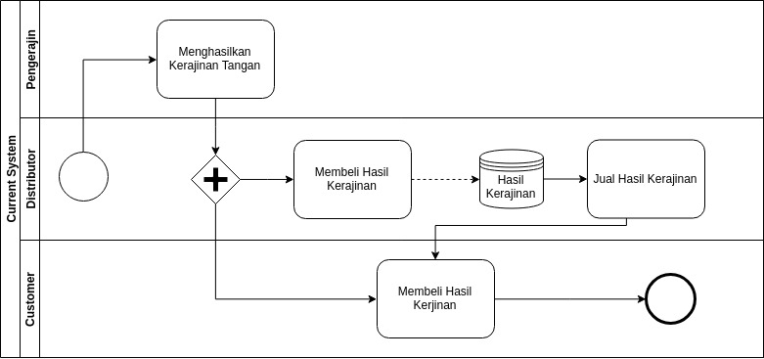
Gambar 1. Current System

Target System
Sistem ini akan membantu pengrajin dalam menjual produk dengan wilayah pemasaran yang lebih luas, pengguna dapat menggunakan sistem ini melalui web maupun aplikasi Android. Pengguna pertama kali terdaftar menjadi customer. Customer yang telah terdaftar dapat login terlebih dahulu. Jika customer ingin menjual produk kerajinan maka customer dapat membuka toko dan mengisi data toko. Setelah customer membuka toko, customer membuat daftar produk yang akan dijual, dengan menampilkan detail barang yang akan dijual. Customer yang menjual produk dikenal dengan Pemilik Toko pada sistem dan jika hanya membeli produk disebut customer. Customer akan dapat melihat data produk yang akan dibeli dan jika ingin memperoleh informasi lebih mengenai produk maka dapat melakukan diskusi produk.
Customer mengorder produk, jika produk ingin dilakukan pembayaran dapat memilih alamat pengiriman produk dan memilih cara pembayaran. Jika Order yang dilakukan customer sesuai dengan harga yang diharapkan maka dapat melakukan proses pembayaran sesuai dengan yang diinginkan. Customer akan mendapatkan diskon sesuai dengan level akun atas reward pembelian yang pernah dilakukan. Setelah barang sampai pada customer, diberikan waktu kepada customer untuk melakukan refund jika barang yang diterima tidak sesuai dengan yang diharapkan.

Business Process Target System

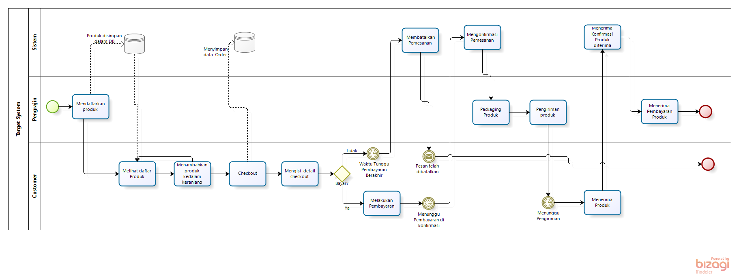
Gambar 2. Target System

Software General Description
Sistem ini akan memiliki fungsi-fungsi umum yang terdapat pada aplikasi online shop pada umumnya seperti fungsi mengelola produk, request toko, transaksi dan authentication. Aplikasi ini terdiri dari 2 role yaitu admin dan customer. Role customer dapat membuka toko atau menjadi customer biasa. Penjelasan lebih detail dijelaskan pada subbab selanjutnya.

Product Main Function
Fungsi utama yang terdapat pada aplikasi online shop BatakZone adalah:
- Untuk mengelola produk
- Untuk merequest toko
- Untuk transaksi produk
- Untuk authentication

User Characteristics
Bagian ini memuat karakteristik pengguna dalam sistem. Pengguna dalam sistem dibagi dalam dua role yakni Admin dan Customer.

User-Group-1
Description of User : Admin mengelola informasi yang terdapat pada aplikasi
Role : Admin
Prerequisite : Admin harus terdaftar didalam sistem
Task description : a. Mengelola Kategori Produk
b. Mengelola Status Produk
c. Mengelola Level Akun
d. Mengelola Status Akun
e. Mengelola Discount
f. Mengonfirmasi Request Toko
g. Mengelola Promo
h. Mengonfirmasi Pembayaran Customer
i. Mengonfirmasi Pembayaran Toko
j. Mengelola review Produk
k. Mengelola diskusi produk
l. Mengelola Produk
m. Authentication

User-Group-2
Description of User : User yang dapat melakukan pembelian terhadap produk dan membuka toko untuk dapat menjual produk.
Role : Customer
Prerequisite : Customer mendaftar ke dalam sistem
Task description : Customer sebagai customer biasa
- Mengelola data diri
- Mengonfirmasi barang telah diterima
- Melihat produk
- Checkout
- Pembayaran
- Mengelola Favorit
- Authentication

Customer sebagai Pemilik Toko
- Mengelola Produk
- Merequest Toko
- Mengonfirmasi Pengiriman Barang
- Mengelola Diskusi Produk
- Mengelola Review Produk

System Features
Pada bab ini dijelaskan mengenai fungsi yang ada pada aplikasi online shop BatakZone yang digambarkan melalui use case diagram dan use case scenario yang telah didefinisikan.
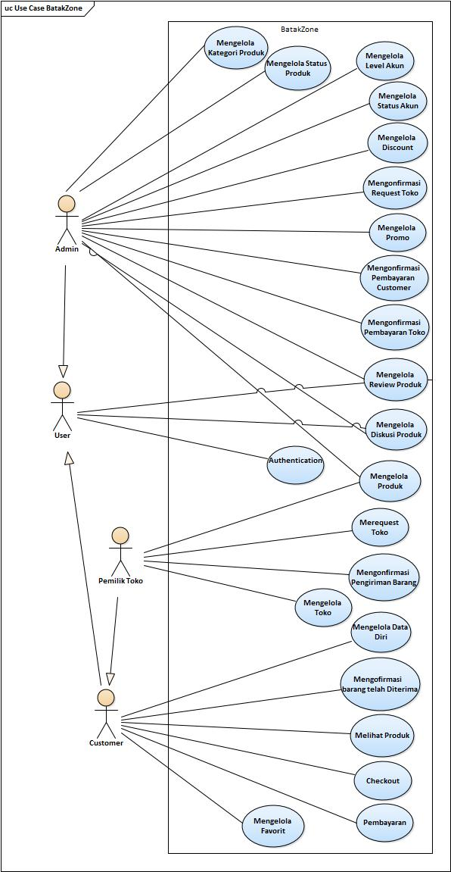
Gambar 3. Use Case Diagram

Use Case Mengelola Kategori Produk

Description
Use case ini dilakukan oleh Admin untuk membuat kategori produk apa saja yang akan dijual sesuai dengan barang yang tersedia. Admin dapat menambahkan kategori produk sesuai dengan kebutuhan customer. Admin juga dapat mengubah nama kategori menjadi lebih umum atau spesifik sesuai dengan kebutuhan penggunaan. Admin dapat menghapus kategori yang tidak digunakan pada waktu mengelola produk.
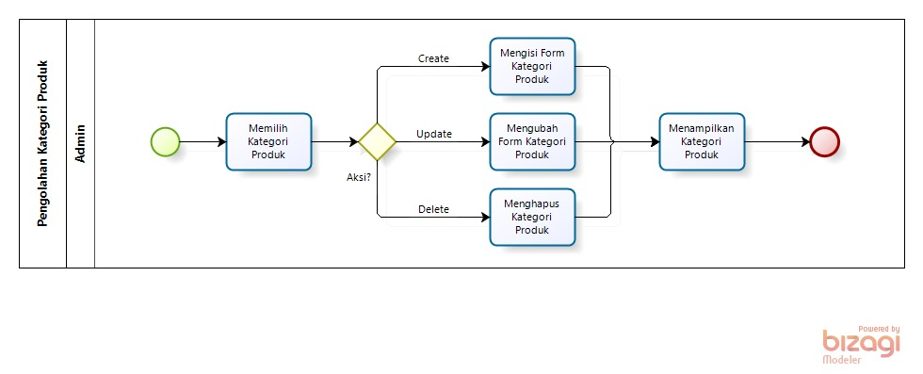
Gambar 4. BPMN Mengelola Kategori Produk

Scenario
Tabel 4. Use Case Scenario Mengelola Kategori Produk
Use Case Name | Mengelola Kategori Produk
Use Case Description | Use case mengelola kategori produk digunakan untuk membuat kategori dalam produk untuk mengelompokkan produk dalam beberapa bagian besar, kemudian mengedit ataupun menghapus kategori produk. Kategori produk akan digunakan pada saat mengelola produk
Actor | Admin
Precondition | Admin login ke dalam sistem dan memilih menu Kategori
Primary Flow of Events | User Action | System Response
Primary Flow of Events | Menambah Kategori Produk
Primary Flow of Events |  | 1.Sistem menampilkan halaman awal aplikasi
Primary Flow of Events | 2. Admin memilih menú tambah kategori produk | 3.Sistem menampilkan form pengisian kategori produk
Primary Flow of Events | 4. Admin mengisi form kategori produk
Primary Flow of Events | 5. Admin menekan tombol ‘Simpan’ untuk menyimpan kategori produk | 5. Sistem menyimpan data kategori produk ke database
Primary Flow of Events |  | 6.Sistem menampilkan kategori produk yang baru saja ditambahkan
Primary Flow of Events | Mengupdate Kategori Produk
Primary Flow of Events |  | 1.Sistem menampilkan list kategori produk yang pernah ditambahkan oleh admin
Primary Flow of Events | 2. Admin mengklik button ‘Ubah’ | 3.Sistem menampilkan detail kategori produk yang dipilih
Primary Flow of Events | 4. Admin melakukan perubahan pada form kategori produk
Primary Flow of Events | 5. Admin menekan tombol ‘Simpan’ untuk mengubah kategori produk yang baru | 6.Sistem menyimpan data kategori produk ke database
Primary Flow of Events |  | 7. Sistem menampilkan kategori produk yang baru saja diubah
Primary Flow of Events | Menghapus Kategori Produk
Primary Flow of Events |  | 1.Sistem menampilkan list kategori produk yang pernah ditambahkan oleh admin
Primary Flow of Events | 2. Admin memilih kategori produk yang akan dihapus | 3.Sistem menampilkan peringatan untuk konfirmasi kepada user
Primary Flow of Events | 4. Admin mengkonfirmasi penghapusan kategori produk | 5. Sistem menghapus data kategori produk dari database
Primary Flow of Events |  | 6.Sistem akan kembali ke halaman produk dengan notifikasi penghapusan berhasil dan menampilkan kategori produk yang tersedia
Alternate Flow of Events | User Action | System Response
Alternate Flow of Events | 1. Admin membatalkan penambahan atau perubahan kategori produk | 2. Sistem tidak melakukan penyimpanan ke database dan kembali ke halaman sebelumnya
Error Flow of Events | User Action | System Response
Error Flow of Events | 1. Admin menghapus atau mengubah produk yang sedang dalam proses transaksi | 2. Sistem menampilkan notifikasi error yang menyatakan data produk tidak dapat dilakukan perubahan.
Post Condition | Apabila Admin menambah kategori produk maka data kategori produk akan bertambah, bila admin mengupdate isi data kategori produk maka terdapat perubahan terhadap isi kategori produk, dan bila admin menghapus kategori produk maka kategori produk akan berkurang/ kategori produk yang dipilih untuk dihapus tidak ada lagi.

Use Case Mengelola Status Produk

Description
Use case ini dilakukan oleh Admin untuk membuat status produk yang akan dijual. Admin dapat menambahkan status produk sesuai dengan produk yang dijual oleh pengrajin. Admin juga dapat mengubah status produk yang dijual. Status yang tersedia digunakan untuk menerangkan keadaan produk baru atau pernah dipakai.
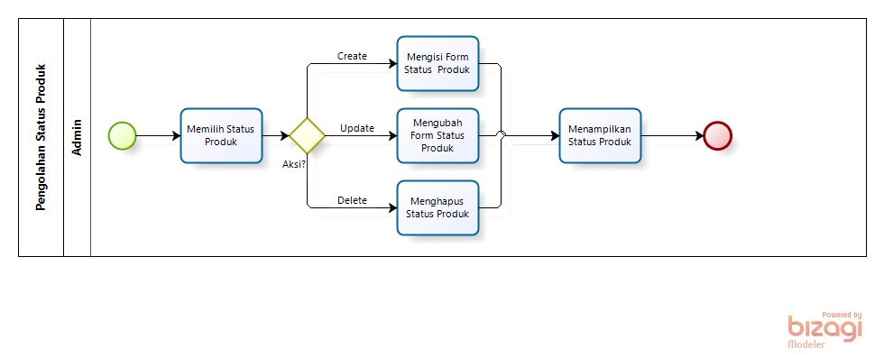
Gambar 5. BPMN Mengelola Status Produk

Scenario
Tabel 5. Use case Scenario Mengelola Status Produk
Use Case Name | Mengelola Status Produk
Use Case Description | Use case mengelola status produk digunakan untuk membuat status dalam produk untuk mengetahui keadaan barang, kemudian mengedit ataupun menghapus status produk. status produk akan digunakan pada saat mengelola produk
Actor | Admin
Precondition | Admin login ke dalam sistem dan memilih menu Status
Primary Flow of Events | User Action | System Response
Primary Flow of Events | Menambah Status Produk
Primary Flow of Events |  | 1.Sistem menampilkan halaman awal aplikasi
Primary Flow of Events | 2. Admin memilih menú tambah status produk | 3.Sistem menampilkan form pengisian status produk
Primary Flow of Events | 4. Admin mengisi form status produk
Primary Flow of Events | 5. Admin menekan tombol ‘Simpan’ untuk menyimpan status produk | 5. Sistem menyimpan data kategori produk ke database
Primary Flow of Events |  | 6.Sistem menampilkan status produk yang baru saja ditambahkan
Primary Flow of Events | Mengupdate Status Produk
Primary Flow of Events |  | 1.Sistem menampilkan list status produk yang pernah ditambahkan oleh admin
Primary Flow of Events | 2. Admin mengklik button ‘Ubah’ | 3.Sistem menampilkan detail status produk yang dipilih
Primary Flow of Events | 4. Admin melakukan perubahan pada form status produk
Primary Flow of Events | 5. Admin menekan tombol ‘Simpan’ untuk mengubah status produk yang baru | 6.Sistem menyimpan data status produk ke database
Primary Flow of Events |  | 7. Sistem menampilkan status produk yang baru saja diubah
Primary Flow of Events | Menghapus Status Produk
Primary Flow of Events |  | 1.Sistem menampilkan list status produk yang pernah ditambahkan oleh admin
Primary Flow of Events | 2. Admin memilih status produk yang akan dihapus | 3.Sistem menampilkan peringatan untuk konfirmasi kepada Admin
Primary Flow of Events | 4. Admin mengkonfirmasi penghapusan status produk | 5. Sistem menghapus data status produk dari database
Primary Flow of Events |  | 6.Sistem akan kembali ke halaman produk dengan notifikasi penghapusan berhasil dan menampilkan status produk yang tersedia
Alternate Flow of Events | User Action | System Response
Alternate Flow of Events | 1. Admin membatalkan penambahan atau perubahan status produk | 2. Sistem tidak melakukan penyimpanan ke database dan kembali ke halaman sebelumnya
Error Flow of Events | User Action | System Response
Error Flow of Events | 1. Admin menghapus atau mengubah status produk yang sedang dalam proses transaksi | 2. Sistem menampilkan notifikasi error yang menyatakan data produk tidak dapat dilakukan perubahan.
Post Condition | Apabila Admin menambah status produk maka data status produk akan bertambah, bila admin mengupdate isi data status produk maka terdapat perubahan terhadap isi status produk, dan bila admin menghapus status produk maka status produk akan berkurang/ status produk yang dipilih untuk dihapus tidak ada lagi.

Use Case Mengelola Produk

Description
Use case ini digunakan oleh Admin dan pemilik toko dalam mengelola produk yang dijual dalam sistem. Admin dan pemilik toko menambahkan, mengedit atau menghapus produk dalam toko. Use case ini dependen terhadap use case mengelola kategori produk dan mengelola status produk. Detail dari produk berisi nama produk, kategori, harga, bahan, spesifikasi, status, stok tersedia, makna produk.

Scenario
Tabel 6. Use case Scenario Mengelola Produk
Use Case Name | Mengelola Produk
Use Case Description | Use case mengelola produk digunakan untuk membuat detail produk untuk mengetahui detail produk secara keseluruhan, kemudian mengedit ataupun menghapus produk. Produk akan tampil pada customer.
Actor | Admin
Precondition | Admin login ke dalam sistem dan memilih menu Produk
Primary Flow of Events | User Action | System Response
Primary Flow of Events | Menambah Produk
Primary Flow of Events |  | 1.Sistem menampilkan halaman awal aplikasi
Primary Flow of Events | 2. Admin memilih menú tambah produk | 3.Sistem menampilkan form pengisian produk
Primary Flow of Events | 4. Admin mengisi form produk
Primary Flow of Events | 5. Admin menekan tombol ‘Simpan’ untuk menyimpan detail produk | 5. Sistem menyimpan data produk ke database
Primary Flow of Events |  | 6.Sistem menampilkan list produk yang baru saja ditambahkan
Primary Flow of Events | Mengupdate Produk
Primary Flow of Events |  | 1.Sistem menampilkan list produk yang pernah ditambahkan oleh admin
Primary Flow of Events | 2. Admin mengklik button ‘Ubah’ | 3.Sistem menampilkan detail produk yang dipilih
Primary Flow of Events | 4. Admin melakukan perubahan pada form produk
Primary Flow of Events | 5. Admin menekan tombol ‘Simpan’ untuk mengubah produk | 6.Sistem menyimpan data produk ke database
Primary Flow of Events |  | 7. Sistem menampilkan produk yang baru saja diubah
Primary Flow of Events | Menghapus Produk
Primary Flow of Events |  | 1.Sistem menampilkan list produk yang pernah ditambahkan oleh admin
Primary Flow of Events | 2. Admin memilih produk yang akan dihapus | 3.Sistem menampilkan peringatan untuk konfirmasi kepada user
Primary Flow of Events | 4. Admin mengkonfirmasi penghapusan produk | 5. Sistem menghapus data produk dari database
Primary Flow of Events |  | 6.Sistem akan kembali ke halaman produk dengan notifikasi penghapusan berhasil dan menampilkan produk yang tersedia
Alternate Flow of Events | User Action | System Response
Alternate Flow of Events | 1. Admin membatalkan penambahan atau perubahan produk | 2. Sistem tidak melakukan penyimpanan ke database dan kembali ke halaman sebelumnya
Error Flow of Events | User Action | System Response
Error Flow of Events | 1. Admin menghapus atau mengubah produk yang sedang dalam proses transaksi | 2. Sistem menampilkan notifikasi error yang menyatakan data produk tidak dapat dilakukan perubahan.
Post Condition | Apabila Admin menambah produk maka data produk akan bertambah, bila admin mengupdate isi data produk maka terdapat perubahan terhadap isi produk, dan bila admin menghapus produk maka produk akan berkurang/ produk yang dipilih untuk dihapus tidak ada lagi.

Use Case Merequest Toko

Description
Use case ini dilakukan oleh customer untuk dapat membuka toko dalam aplikasi. Customer akan memilih ‘My Toko’ lalu mengisi data toko yang akan dibuat. Admin akan menerima request yang dilakukan oleh customer dan dapat menerima atau menolak request yang telah dilakukan. Customer akan menerima notifikasi, jika notifikasi ditolak maka dapat mengisi kembali data toko untuk melakukan request took kembali dan jika notifikasi yang ditampilkan pada customer adalah diterima maka customer dapat mengelola toko dan produk yang akan dijual.
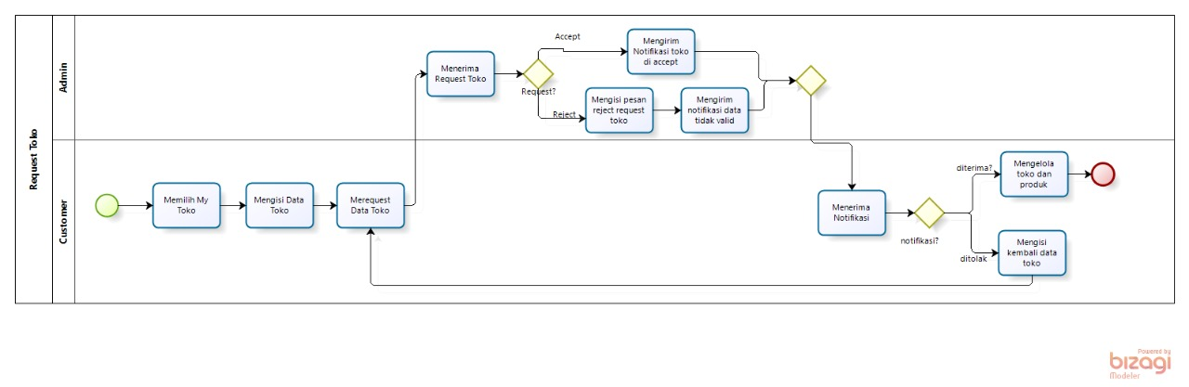
Gambar 6. BPMN Merequest Toko

Scenario
Tabel 7. Use case scenario Merequest Toko
Use Case Name | Use case merequest toko
Use Case Description | Use case merequest toko digunakan customer untuk membuka toko sehingga customer dapat menjual produk dalam aplikasi
Actor | Customer, Admin
Precondition | Customer telah login kedalam sistem dan memilih My Toko
Primary Flow of Events | User Action | System Response
Primary Flow of Events | Merequest Toko
Primary Flow of Events |  | - Sistem menampilkan tampilan toko
Primary Flow of Events | - Customer mengisi data toko yang di request
Primary Flow of Events | - Customer menekan tombol ‘Simpan’
Primary Flow of Events |  | - Sistem mengirim request pada admin
Primary Flow of Events | - Customer menerima konfirmasi request
Primary Flow of Events | Konfirmasi Request Toko
Primary Flow of Events |  | - Sistem menampilkan request yang dilakukan customer
Primary Flow of Events | - Admin melihat daftar request yang dilakukan customer
Primary Flow of Events | - Admin melihat detail request yang diajukan customer
Primary Flow of Events |  | - Sistem menampilkan detail dan button konfirmasi
Primary Flow of Events | - Admin menekan tombol ‘Terima’ atau ‘Tolak’serta mengisi pesan
Primary Flow of Events |  | - Sistem mengirimkan notifikasi mengenai konfirmasi request yang telah dilakukan customer
Primary Flow of Events | Mengelola Toko
Primary Flow of Events | - Menerima konfirmasi ‘Terima’ request toko
Primary Flow of Events |  | - Sistem menampilkan profil toko
Primary Flow of Events | - Menambahkan data toko atau mengubah data toko
Primary Flow of Events | - Menekan tombol ‘Simpan’
Primary Flow of Events |  | - Sistem menyimpan data toko
Alternate Flow of Events | User Action | System Response
Error Flow of Events | User Action | System Response
Post Condition | Customer akan menerima konfirmasi request toko, jika konfirmasi ditolak maka dapat merequest kembali jika request diterima maka customer dapat mengelola toko dan produk

Use Case Transaksi

Description
Use case ini dilakukan oleh customer untuk dapat mengorder barang yang akan dilakukan pembelian. Customer dapat memilih barang yang akan dipesan dan membuat berapa banyak barang yang akan di beli. Barang yang dipilih akan masuk ke dalam keranjang belanja, jika ingin menambah barang lain dapat memilih barang kembali. Jika barang telah selesai dipilih, maka akan dilanjutkan pada tahap transaksi barang. Customer melanjutkan proses pembayaran terhadap barang yang dibeli.
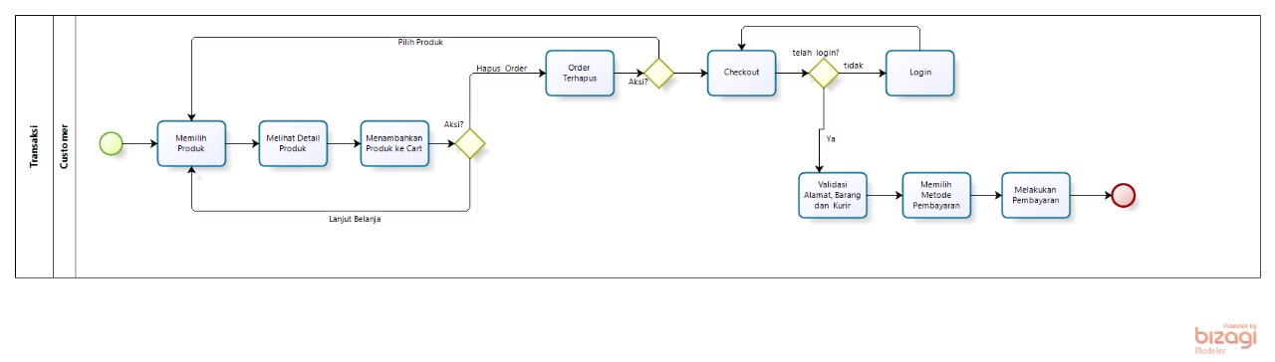
Gambar 7. BPMN Transaksi

Scenario
Tabel 8. Use case scenario Transaksi
Use Case Name | Use Case Transaksi
Use Case Description | Use case ini digunakan oleh customer untuk melakukan pembelian barang
Actor | Customer
Precondition | Customer telah terdaftar dalam sistem dan melakukan login
Primary Flow of Events | User Action | System Response
Primary Flow of Events | - User memilih barang yang akan dibeli
Primary Flow of Events |  | - Menampilkan detail barang
Primary Flow of Events | - Menambahkan barang dalam keranjang belanja
Primary Flow of Events | - Menekan tombol Checkout
Primary Flow of Events |  | - Menyimpan daftar barang yang telah dipilih
Primary Flow of Events | - Validasi alamat, barang dan kurir pengiriman
Primary Flow of Events | - Menekan tombol ‘Bayar’
Primary Flow of Events |  | - Menyimpan status ppembayaran
Alternate Flow of Events | User Action | System Response
Error Flow of Events | User Action | System Response
Error Flow of Events | Menekan tombol checkout saat barang tidak ada pada keranjang belanja | Menampilkan Notifikasi
Post Condition | Customer melakukan pembayaran dan melakukan upload bukti pembayaran

Use Case Authentication

Description
Use case ini dilakukan oleh customer untuk dapat masuk kedalam sistem. Customer dapat login kedalam sistem jika melakukan registrasi terlebih dahulu. Customer dapat mengisi form registrasi. Jika registrasi berhasil maka akan melakukan login dan jika tidak maka customer dapat mengisi form registrasi kembali.
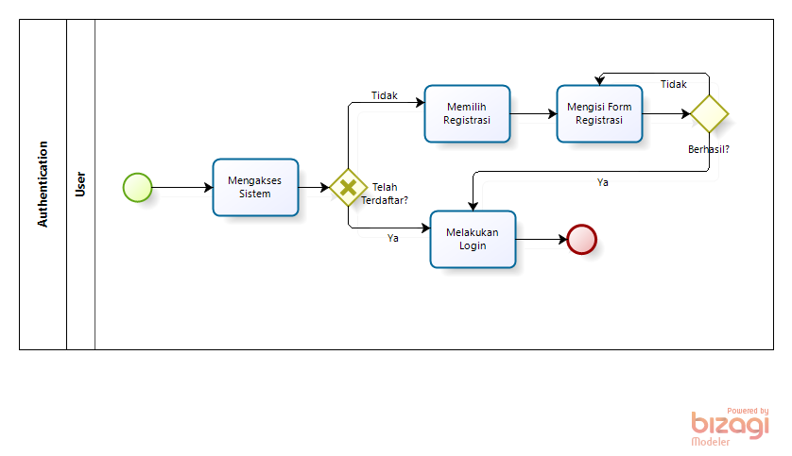
Gambar 8. BPMN Authentication

Scenario
Tabel 9. Use case scenario Authentication
Use Case Name | Authentication
Use Case Description | Use case ini digunakan oleh customer untuk dapat terdaftar dalam sistem (registrasi) dan dapat menggunakan login kedalam sistem.
Actor | Use case Register oleh Customer  Use case Login oleh Customer dan Admin
Precondition | Customer mengakses sistem
Primary Flow of Events | Login
Primary Flow of Events | User Action | System Response
Primary Flow of Events | - Customer dan Admin menginput username dan password
Primary Flow of Events | - Customer dan Admin mengklik button ‘Sign In’
Primary Flow of Events |  | - Sistem menampilkan home
Primary Flow of Events | Register
Primary Flow of Events | User Action | System Response
Primary Flow of Events | - Customer mengeklik link ‘Register a new membership’
Primary Flow of Events |  | - Sistem menampilkan form register
Primary Flow of Events | - Customer mengisi form register
Primary Flow of Events | - Customer mengklik button ‘Register’
Primary Flow of Events |  | - Sistem menyimpan data register
Primary Flow of Events | Forgot Password
Primary Flow of Events | User Action | System Response
Primary Flow of Events | - Customer mengklik button ‘I Forgot my Password’
Primary Flow of Events |  | - Sistem menampilkan form reset password
Primary Flow of Events | - Customer mengisi form password
Primary Flow of Events | - Customer mengklik button ‘Save’
Primary Flow of Events |  | - Sistem menyimpan password baru
Alternate Flow of Events | User Action | System Response
Alternate Flow of Events | Customer membatalkan pengubahan password | Sistem tetap meyimpan password lama
Error Flow of Events | Login
Error Flow of Events | User Action | System Response
Error Flow of Events | Customer menginput data username dan password tidak tepat | Menampilkan validasi yang seharusnya
Error Flow of Events | Register
Error Flow of Events | User Action | System Response
Error Flow of Events | Customer menginput email dan password tidak sesuai | Menampilkan validasi yang seharusnya
Error Flow of Events | Forgot Password
Error Flow of Events | User Action | System Response
Error Flow of Events | Customer menginput password tidak sesuai | Menampilkan validasi yang seharusnya
Post Condition | Admin dan Customer dapat masuk ke dalam sistem

Use Case Data Diri

Description
Use case ini dilakukan oleh customer untuk mengelola data diri atau profil. Customer dapat mengelola data diri. Customer dapat menambahkan mengedit data diri sesuai dengan form data diri.
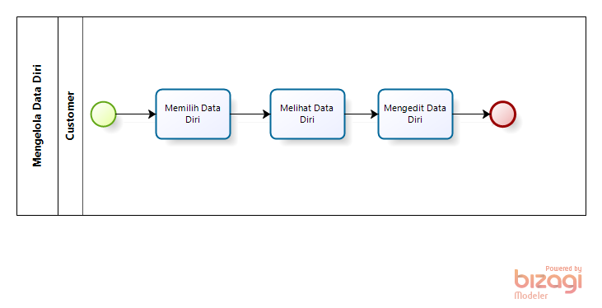
Gambar 9. BPMN Mengelola Data Diri

Scenario
Tabel 10. Use case scenario Mengelola Data Diri
Use Case Name | Mengelola Data Diri
Use Case Description | Customer dapat mengelola data diri pada sistem
Actor | Customer
 | Customer Action | System Response
 | 1. Mengakses sistem dan Login ke sistem
 |  | 2. Menampilkan halaman awal dari sistem
 | 3. Memilih menú data diri
 |  | 4. Menampilkan data diri dari customer
 | 5. Memilih tombol edit data diri
 |  | 6. Menampilkan form edit data diri
 | 7. Mengisi form edit data diri
 | 8. Memilih tombol simpan
 |  | 9. Menyimpan pembaharuan data diri ke database.
Alternate Flow of Events | Customer Action | System Response
 | - | -
Post Condition | Data diri diperbaharui sesuai dengan data yang diinput oleh customer

Data Requirements
Bagian ini berisi gambaran penyimpanan data yang akan digunakan dalam perangkat lunak yang akan dibangun. Deskripsikan cara anda memodelkan data tersebut pada kalimat awal, pemodelan yang anda gunakan dapat berupa ER-Diagram, Domain Class (Entitas Model/ Class Model) yang digambarkan menggunakan notasi Class Diagram, atau keduanya. Jika anda memilih keduanya, maka anda perlu menambahkan 5.1 untuk ER-Diagram, 5.2 Domain Class. Jika salah satu yang anda pilih maka anda dapat menghapus ER-Diagram atau Domain Class .

ER- Diagram

Domain Class

Report
Pada bagian ini anda dapat menejalaskan laporan apa saja yang dihasilkan dari perangkat lunak yang akan dibangun.

Report 1
Berikut ini adalah salah satu contoh penjelasan mengenai report yang akan anda buat
Catatan : gunakan Bahasa Indonesia untuk mengisi tabel ini.

Report ID: | COS-RPT-1
Report Title: | Ordered Meal History
Report Purpose: | Patron wants to see a list of all meals that he had previously ordered from the Process Impact cafeteria or local restaurants over a specified time period up to six months prior to the current date, so he can reorder a particular meal he liked.
Priority: | Medium
Report Users: | Patrons
Data Sources: | Database of previously placed meal orders
Frequency and Disposition; | Report is generated on demand by a Patron. Data in the report is static. Report is displayed on user's web browser screen on a computer, tablet, or smartphone. It can be printed if the display device permits printing.
Latency: | Complete report must be displayed to Patron within 3 seconds after it is requested.
Visual Layout: | Landscape mode
Header and Footer: | Report header shall contain the report title, Patron's name, and date range specified. If printed, report footer shall show the page number.
Report Body: | Fields shown and column headings:  - Order Number  - Meal Date  - Ordered From ("Cafeteria" or restaurant name)  - Items ordered (list all items in the meal order, their quantity, and their prices)  - Total Food Price  - Tax  - Delivery Charge  - Total Price (sum of food item prices, tax, and delivery charge)  Selection Criteria: date range specified by Patron, inclusive of end points  Sort Criteria: reverse chronological order
End-of-Report Indicator: | None
Interactivity: | Patron can drill down to see ingredients and nutritional information for each item in the order
Security Access Restrictions: | A Patron may retrieve only his own meal order history

Report 2 dan seterusnya

External Interface Requirements
Pada bagian ini berisi Eksternal Interface Requirements, hal ini jika Perangkat Lunak yang akan dibangun akan terhubung dengan sistem eksternal seperti Gateway Payment dari Bank, terhubung ke sistem perpajakan, atau yang lain. Jika Tidak ada, maka anda dapat menghapus bagian ini

User Interfaces

Software Interfaces

Hardware Interfaces

Quality Attributes
Pada bagian ini berisi Quality Attribute, bagian 7.1 – 7.6 merupakan contoh penerapan Quality Attribute yang benar. Quality Attribute berisi kalimat-kalimat permintaan kebutuhan dari pihak client kepada pengembang software. Jika client anda tidak membutuhkannya, maka anda dapat menghapus bagian ini. Jika ada salah satu atau lebih merupakan kebutuhan dari client anda, maka anda dapat menhapus bagian yang tidak dibutuhkan.

Usability Requirements
USE-1: The COS shall allow a Patron to retrieve the previous meal ordered with a single interaction.
USE-2: 95% of new users shall be able to successfully order a meal without errors on their first try.

Performance Requirements
PER-1: The system shall accommodate a total of 400 users and a maximum of 100 concurrent users during the peak usage time window of 9:00 A.M. to 10:00 A.M. local time, with an estimated average session duration of 8 minutes.
PER-2: 95% of webpages generated by the COS shall download completely within 4 seconds from the time the user requests the page over a 20Mbps or faster Internet connection.
PER-3: The system shall display confirmation messages to users within an average of 3 seconds and a maximum of 6 seconds after the user submits information to the system.

Security Requirements
SEC-1: All network transactions that involve financial information or personally identifiable information shall be encrypted per BR-33.
SEC-2: Users shall be required to log on to the COS for all operations except viewing a menu.
SEC-3: Only authorized Menu Managers shall be permitted to work with menus, per BR-24.
SEC-4: The system shall permit Patrons to view only orders that they placed.

Safety Requirements
SAF-1: The user shall be able to see a list of all ingredients in any menu items, with ingredients highlighted that are known to cause allergic reactions in more than 0.5 percent of the North American population.

Availability Requirements
AVL-1: The COS shall be available at least 98% of the time between 5:00 A.M. and midnight local time and at least 90% of the time between midnight and 5:00 A.M. local time, excluding scheduled maintenance windows.

Robustness Requirements
ROB-1: If the connection between the user and the COS is broken prior to a new order being either confirmed or terminated, the COS shall enable the user to recover an incomplete order and continue working on it.

Lampiran

Lampiran yang diperlukan oleh dokumen ini dapat dibuat subbab sesuai kepeluan.

Contoh Lampiran yang relevan
Figure 3 is a state-transition diagram that shows the possible meal order statuses and the allowed changes in status.
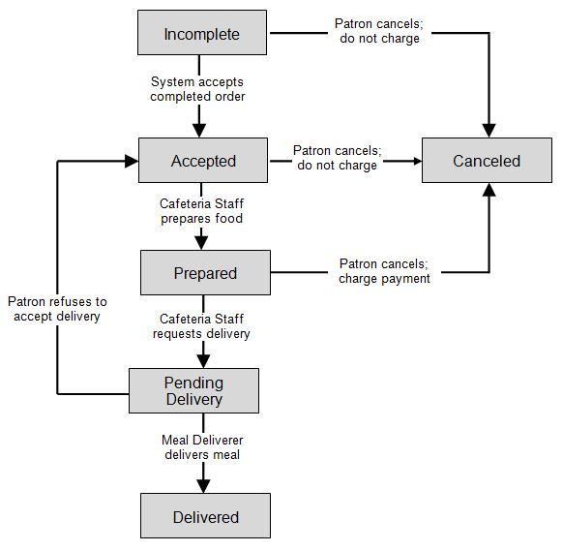
Figure 3. State-transition diagram for meal order status.

Sejarah Versi

Pada bagian ini, dijelaskan semua versi yang pernah di-deliver, dan ciri serta perubahannya.

Versi | Ditulis Oleh | Tanggal | Disetujui Oleh | Tanggal

Sejarah Perubahan
Bagian ini memuat sejarah perubahan dokumen (no. versi terbaru dibandingkan versi sebelumnya).

No. dokumen :
No. versi :
Halaman | Semula | Menjadi | Alasan perubahan

No. dokumen :
No. versi :
Halaman | Semula | Menjadi | Alasan perubahan

